Biblioteca Civica di Cordovado

Biblioteca Civica di Sesto al Reghena



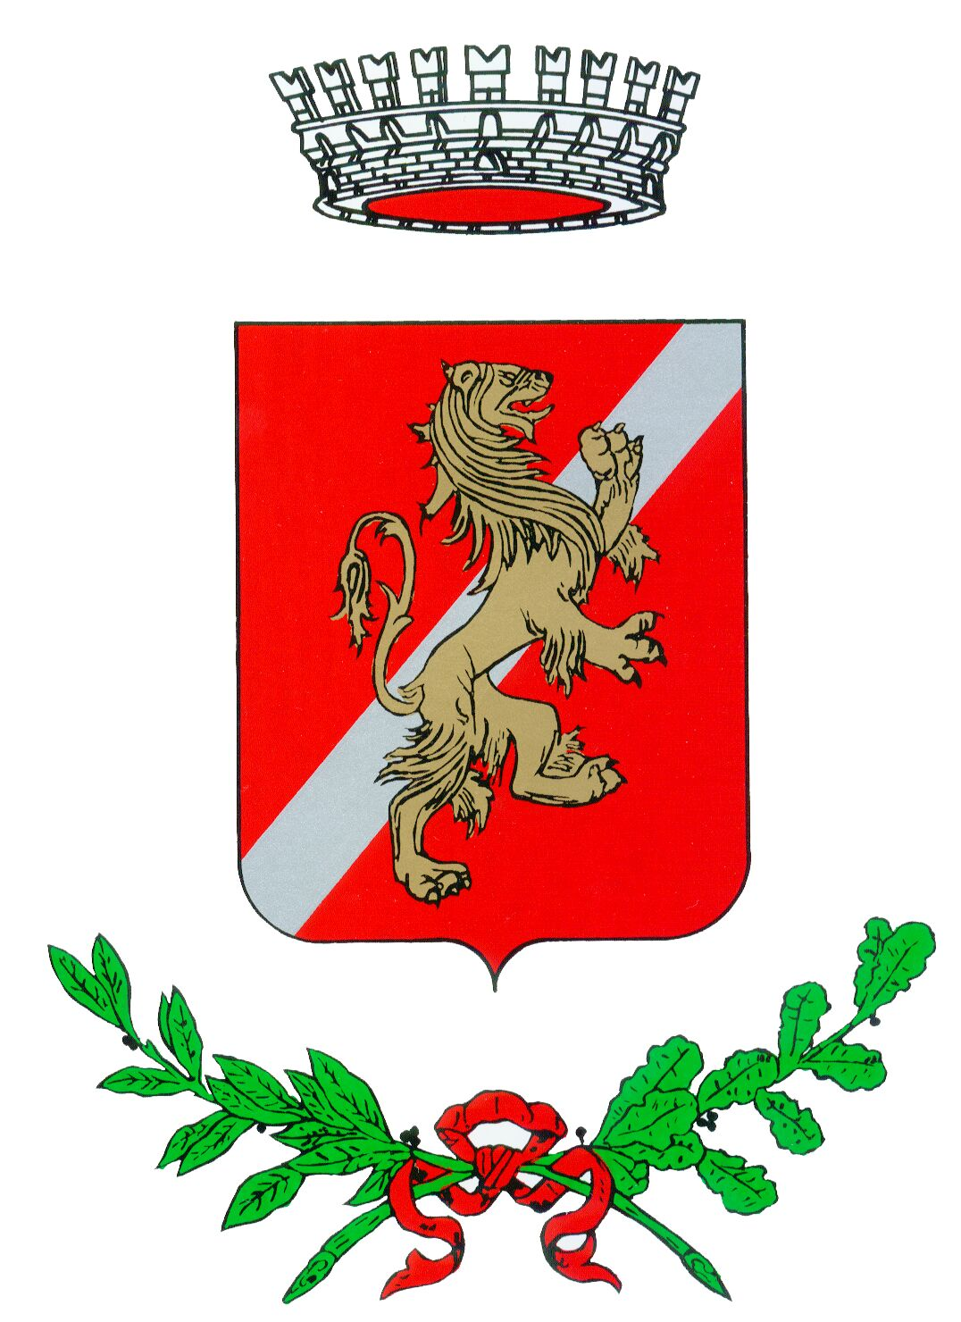

Comune di

Sesto al Reghena



Comune di Cordovado

**Mercoledì 19 giugno ore 20.45**

**a Versiola - ex Scuola Elementare**

**(in caso di pioggia Centro Sociale di Bagnarola – Piazza IV Novembre)**

**Mercoledì 3 luglio ore 20.45**

**a Sesto al Reghena - giardino di Palazzo Burovich**

**(in caso di pioggia Teatro Burovich)**

**Mercoledì 17 luglio ore 20.45**

**a Cordovado - Arena di Palazzo Cecchini**

**(in caso di pioggia Biblioteca Civica)**

**Si ringraziano per la collaborazione l’Associazione La Crosara di Versiola, il Gruppo lettori volontari Raccontiamo di Cordovado e il Gruppo lettori volontari della Biblioteca di Sesto al Reghena.**

**Per info:**

**Biblioteca Civica “G. Bozza” di Cordovado**

Piazza Cecchini – Tel. 0434 690265

Orario: mar.-ven. 15.00-18.30, sab. 10.00-12.00 e 15.30-17.00

**Biblioteca Civica “G. Sigalotti” di Sesto al Reghena**

Via Roma, 1 - Tel. 0434 693961

Orario: lun., mer., ven. 14.30-18.30, sab. 9.00-12.00

***Storie della buonanotte***

***Letture sotto le stelle***

***per bambini da 3 a 9 anni***

***a cura dei lettori volontari***

